



**زیربرنامه:**

MergeTriangles

|  |  |  |
| --- | --- | --- |
| **توسعه دهندگان** | کورش مرادیان | C:\Users\Kourosh\Desktop\63.png |
| **تهیه کنندگان مستند** | کورش مرادیان | |
| **تاییدکنندگان** | مرتضی نامور | |
| **تاریخ تنظیم سند** | 22/09/1396 | |
| **شناسه سند** |  | |
| **زبان برنامه‌نویسی** | **Fortran 90/95** | |

1. وظایف

در این زیربرنامه یک چهارضلعی جدید با ادغام مثلث مجاور لبه Front جاری با مناسبترین همسایه آن ایجاد می‏شود.

1. توضیحات و تئوری­ها

مطابق ‏شکل (1) ابتدا وضعیت نقطه C بررسی می‏شود. در صورتی که این نقطه بر روی حلقه لبه‏های Front قرار داشته باشد از بین المان‏های مجاور المانی انتخاب می‏شود که بر روی حلقه با تعداد لبه زوج قرار گرفته باشد. فرض کنید این المان المان NL در ‏شکل (1) باشد. دو حالت پیش خواهد آمد در صورتی که نقطه  بر روی حلقه‏ لبه‏های Front قرار گرفته باشد اگر انتخاب این نود موجب ایجاد حلقه زوج شود این نقطه به همراه نقطه C بر روی لبه AB نقاط المان جدید خواهند بود. اما در صورتی که انتخاب نقطه باعث شود حلقه فرد از لبه‏ها ایجاد شود به جای انتخاب آن همانند شکل مثلث NL به سه مثلث تقسیم و مرکز آن به عنوان نود المان جدید انتخاب می‏شود. اگر بر روی حلقه لبه‏ها قرار نگرفته باشد انتخاب می‏شود.

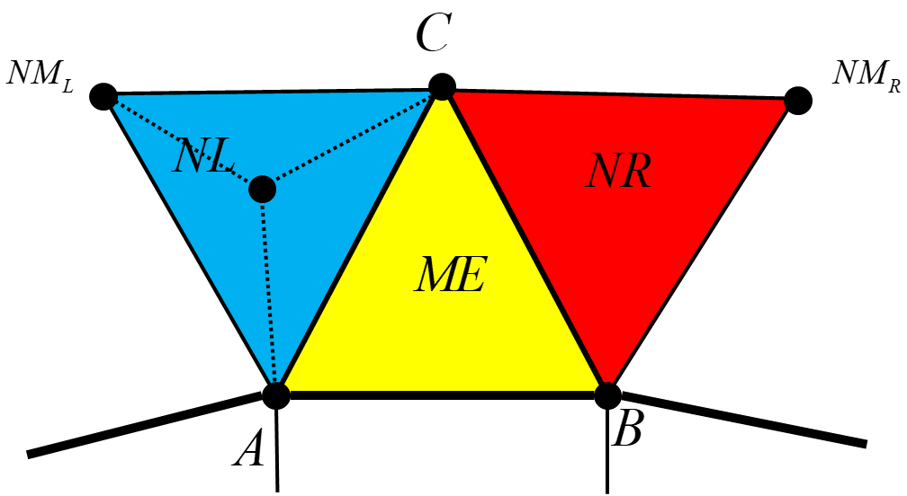

1. ادغام دو المان مثلثی

در صورتی که نود C بر روی حلقه لبه‏های Front قرار نگرفته باشد نگرفته باشد با شرط وجود داشتن هر دو المان مثلثی المانی انتخاب می‏شود که ادغام آن با المان ME چهارضلعی بهتری ایجاد کند با فرض انتخاب NL بایستی وضعیت نقطهبررسی شود اگر این نقطه بر روی حلقه لبه‏ها باشد و انتخاب آن حلقه فرد ایجاد نکند انتخاب می‏شود در غیر اینصورت مثلث NL تقسیم و مرکز آن انتخاب می‏شود. در صورتی هر دو المان همسایه مثلث نباشند المان مثلثی انتخاب می‏شود و نقطه NM مربوط به آن بررسی می‏شود.

1. بخش­های زیربرنامه

در این قسمت تمام بخش های زیربرنامه مطابق با شماره گذاری موجود در برنامه کامپیوتری ارائه شده است.

1. تعیین المان مربوط به لبه Front داده شده و دو همسایه و راس سوم آن

ابتدا المان ME مجاور لبه Front تعیین می‏شود و با داشتن دو راس آن راس سوم C نیز تعیین می‏شود. سپس به ترتیب همسایه‏های سمت چپ NL و سمت راست NR که به ترتیب مجاور راس سمت چپ و راس سمت راست لبه Front هستند تعیین می‏شوند. برای درک بهتر به ‏شکل (1) دقت کنید.

1. با فرض قرار داشتن راس سوم بر روی یک حلقه از لبه‏های Front و زوج بودن حلقه سمت چپ با حرکت از راس سمت راست لبه به طرف راس سوم از سمت چپ

در صورتی که راس C بر روی یک حلقه از لبه‏های Front قرار گرفته باشد و حلقه حاصل از لبه‏های Front از سمت چپ زوج باشد المان همسایه NL برای ادغام در نظر گرفته می‏شود. با بررسی قرار داشتن نقطه NML بر روی حلقه‏ای از لبه‏های Front اگر حلقه با شروع از راس سمت چپ لبه Front به این نقطه با حرکت به سمت چپ یک حلقه زوج باشد مثلث ME و NL با هم ادغام می‏شوند. در صورتی که این حلقه فرد باشد مثلث NL مطابق شکل به سه مثلث تقسیم و ME با مجاورش در سمت چپ ادغام می‏شود.

1. با فرض قرار داشتن راس سوم بر روی یک حلقه از لبه‏های Front و زوج بودن حلقه سمت راست

در صورتی که راس C بر روی یک حلقه از لبه‏های Front قرار گرفته باشد و حلقه حاصل از لبه‏های Front از سمت چپ زوج نباشد المان همسایه NR برای ادغام در نظر گرفته می‏شود. با بررسی قرار داشتن نقطه NMR بر روی حلقه‏ای از لبه‏های Front اگر حلقه با شروع از راس سمت راست لبه Front به این نقطه با حرکت به سمت راست یک حلقه زوج باشد مثلث ME و NR با هم ادغام می‏شوند. در صورتی که این حلقه فرد باشد مثلث NR به سه مثلث تقسیم و ME با مجاورش در سمت راست ادغام می‏شود.

1. با فرض قرار نداشتن راس سوم بر روی یک حلقه از لبه‏های Front و در صورتی که دو همسایه محاسبه شده هر دو مثلث باشند

در صورتی که نقطه C بر روی حلقه‏ای از لبه‏های Front قرار نداشته باشد و دو المان NR و NL هر دو مثلث باشند از بین آنها المانی که ادغام با آن چهارضلعی با کیفیت تری می‏سازد انتخاب می‏شود و در صورتی که راسی از آن ایجاد حلقه کرده باشد و این حلقه زوج باشد به سادگی دو مثلث ادغام می‏شوند. اما در صورتی که حلقه فرد ایجاد شده باشد این المان تقسیم و المان مجاور ME با آن ادغام می‏شود.

1. بررسی وضعیتی که تنها همسایه سمت چپ مثلث باشد

در صورتی که فقط المان NL مثلث باشد همانند روال تشریح شده در بخش‏های قبل بررسی و در نهایت ادغام می‏شود.

1. بررسی وضعیتی که تنها همسایه سمت راست مثلث باشد

در صورتی که فقط المان NR مثلث باشد همانند روال تشریح شده در بخش‏های قبل بررسی و در نهایت ادغام می‏شود.